

HIGIENIZAÇÃO DAS MÃOS NA PREVENÇÃO DO H1N1

Flávia de Souza Fernandes¹; Michela Cancillier²; Léo Serpa^{3;} Thaysi Ventura de Souza⁴; Karolinne Stadler⁵; Marcos Antonio Colombo⁶.Alexandre Balbinot⁷; Elio Panca⁸; Márcia CristinaLopes⁹; Reinaldo Moraes¹⁰; Samir Dettmer^{11.}

RESUMO

Segundo a Organização Mundial de Saúde, as mãos com superfícies contaminadas são fontes de transmissão do vírus da gripe. O estudo monitorou a incidência de doenças crônicas e avaliou a eficácia da utilização do álcool gel 70%na higienização das mãos. Para esta avaliação foram realizado teste de swab. Utilizou-se meio de cultivo Yeast Extrat Agar, incubação de 7 dias a 37 Cº. Observou-se uma redução de 86% (±14,21) da contagem bacteriana total, demonstrando a eficácia do álcool gel 70% na higienização das mãos. Conclui-se que o álcool gel 70% é eficaz na diminuição de microrganismos presentes na superfície das mãos.

Palavras-chave: H1N1. Eficiência do álcool gel 70%. Higienização das mãos.
INTRODUÇÃO

De acordo com a Organização Mundial da Saúde (OMS), a principal forma de transmissão do vírus da gripe H1N1 não é somente pelo ar, mas sim pelo contato com superfícies contaminadas. O contato das mãos com superfícies contaminadas é inevitável, porém, os cuidados com a higienização das mãos afim de reduzir a presença de microrganismos patógenos como bactérias e vírus são fundamentais para o controle de doenças e principalmente para evitar a transmissão do vírus da gripe. O virus H1N1 ocorre mais frequentemente nos meses de outono e inverno, em temperaturas mais amenas, principalmente na região sul do estado de SC e RS (BOYCE, 2005).
O hábito de lavar as mãos e utilizar o gel são medidas simples, econômica e eficaz na prevenção de doenças e infecções e um importante ato de prevenção para a saúde individual e comunitária (SILVIA, 2011). Segundo Diretrizes da Organização Mundial de Saúde, uma melhor higienização das mãos pode reduzir a frequência das infecções relacionadas com os cuidados de saúde e prevenção das doenças (BOYCE, 2005). Pode-se relacionar aproximadamente 10 tipos de doenças com a má higiene das mãos, dentre estas, cita-se a hepatite A, gastroenterites, rotavírus, salmonella, escabiose, gripe, varicela, conjuntivite, candidíase e infecção hospitalar.
Essas doenças são comumente transmitidas pelo contato com mãos ou superfícies contaminadas. Paralelo a isso, detemos inúmeras formas de evitar essas contaminações e reduzir significativamente a transmissão destas doenças. Os bons hábitos, as boas práticas de manipulação de alimentos, uso de produtos químicos como os detergentes, sanitizantes, álcool gel e cuidados com higiene pessoal, são práticas simples e eficazes na prevenção das doenças citadas. Assim, os cuidados pessoais, principalmente com a higienização das mãos são métodos baratos e eficazes na redução da carga microbiana evitando transmissão e contagio, porém, muitas pessoas desconhecem sua eficiência, ou desconsideram sua importância, necessitando uma maior divulgação (VARELLA, BELLINI, GUIMARÃES, 2013).
Desta forma, o objetivo do presente estudo foi avaliar a eficácia do álcool gel 70% na redução microbiana das mãos e apresentar as principais doenças crônicas que podem ser relacionadas a uma má higienização das mãos.

PROCEDIMENTOS METODOLÓGICOS
O estudo caracteriza-se, segundo Cervo e Bervian (2007) por uma pesquisa de caráter experimental/descritiva, experimental por ter sido definido um universo amostral, e este ter sido preparado experimentalmente para a coleta dos dados de contagem microbiana; e descritiva por ter sido utilizado questionário para monitorar e descrever a presença de doenças crônicas em uma amostra de 583 pessoas. Definiu-se como universo amostral os alunos do Instituto Federal Catarinense, Campus Camboriú. Realizou-se uma análise amostral com um erro tolerável de 3,4%, totalizando uma amostra de 583 alunos dos diversos níveis de ensino (amostra aleatória simples).
Durante o estudo realizaram-se palestras de conscientização, elaboração de material de divulgação, aplicação de questionários (utilizados para a caracterização e identificação de doenças crônicas), e avaliação da eficácia do álcool 70% como sanitizante para mãos. Os dados foram coletados e estatisticamente tratados.
O grupo submetido à amostra apresentava são pessoas entre 13 e 55 anos, moradores dos municípios de Camboriú, Balneário Camboriú e região. Inicialmente foram aplicados questionários compostos por 10 questões, visando caracterizar a origem, cuidados pessoais e doenças crônicas. Os questionários foram utilizados para identificação das doenças crônicos presentes. Os dados foram agrupados em séries e tratados qualitativamente.
Durante o estudo, também se definiu um grupo amostral, que foi submetido a avaliação da eficácia do álcool gel 70% na redução microbiana total das superfícies das mãos dos alunos submetidos a amostra. Para isso definiram-se 2 (dois) momentos de coleta: mãos sujas sem higienização; mãos higienizadas somente com álcool gel 70%. As amostras coletadas nas duas situações experimentalmente definidas, eram coletadas sequencialmente das mesmas pessoas, visando à credibilidade dos dados e avaliação da possível redução bacteriana.
Foram coletadas amostras das mãos dos participantes utilizando teste de swab, utilizando-se contagem bacteriana total (UFC/cm²) para o monitoramento. O material coletado foi analisado no Laboratório de Analises Químicas do Campus do IFC. Utilizou-se para as análises, meio de cultivo Yeast Extrat Agar, incubação de 7 dias em temperatura 37 Cº. As colônias foram cultivadas em placas de petri e contadas em contador de colônia. A Figura 1 mostra o fluxograma das etapas experimentais utilizadas no estudo.
Figura 1. Fluxograma das etapas de estudo da contagem de colônias dos tratamentos de higienização das mãos
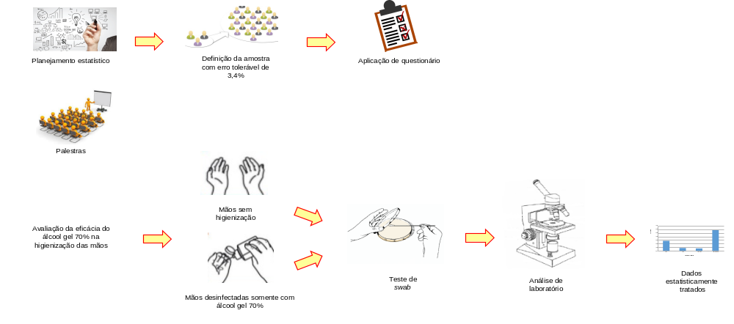
RESULTADOS E DISCUSSÃO

Com o presente estudo, observou-se que 72,56% dos 583 alunos amostrados eram oriundos dos municípios de Camboriú e Balneário Camboriú, com idades entre 13 e 55 anos, e 16,12% dos 583 alunos amostrados apresentaram algum tipo de doença crônica, o que pode ser visualizado na Figura 2.
Figura 2. Doenças crônicas identificadas entre os alunos amostrados.
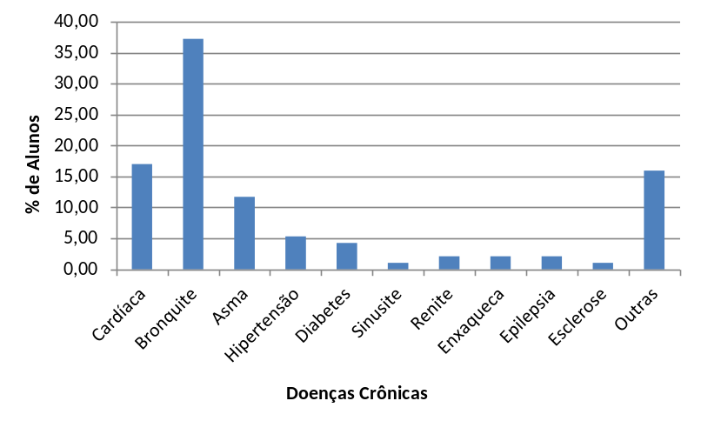

(Fonte: autor)

Das diferentes doenças crônicas observadas na Figura 2, a maior incidência foi de bronquite, Doenças como a bronquite são muito comuns e geralmente vem acompanhada de outras condições como a gripe ou outro problema respiratório (BEVILACQUA, 2014). O que reforça a necessidade de uma higienização eficaz das mãos para auxiliar na prevenção de doenças respiratórias transmissíveis.
Na Figura 3, observa-se o resultado do teste de Swab realizado nas mãos dos alunos submetidos ao estudo, resultados determinados em UFC/cm², sendo possível verificar uma redução de 86% (±14,21) da contagem microbiana total das mãos higienizadas com gel em relação às mãos sujas, o que demonstra a eficácia do álcool gel 70% na higienização das mãos.
Figura 3. Resultados de redução da contagem microbiológica observada após a lavagem das mãos somente com álcool gel 70%.
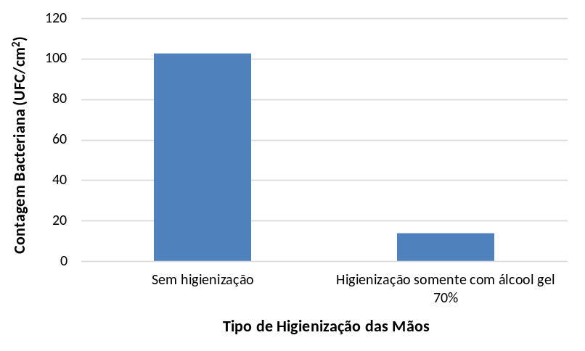

Os dados observados na Figura 3 (redução e 87% das UFC/cm²) corroboram com a Shiraishi (2005) que diz que há uma significativa redução de microrganismos nas mãos higienizadas com álcool em gel, desde que as mãos não apresentem sujidades aparentes que possam impedir o espalhamento e ação adequados do gel. A adequada higienização das mãos pode diminuir a transmissão de uma série de doenças, dentre as quais infecções respiratórias, como confirmado no presente estudo com a diminuição de microorganismos nas mãos com a utilização de álcool em gel.
Salienta-se que a eficácia do álcool gel 70% apresentada neste estudo foi determinada utilizando pessoas com mãos isentas de sujidades aparentes, pois segundo Shiraishi (2005), estas sujidades, em sua maioria resíduos orgânicos, além de dificultar o espalhamento do álcool, dificultam o contato do álcool com o microrganismo, devido a alteração da superfície de contato e da criação de obstáculos físicos. Normalmente, a lavagem prévia com detergente, além de retirar sujidades, carreia junto um percentual de microrganismos presentes, porém, insuficiente para uma redução significativa dos microrganismos. No estudo, considerou-se somente a avaliação do álcool gel, por este ser o principal produto disponibilizado e divulgado como eficaz na higienização das mãos e na prevenção de possíveis doenças respiratórias.

CONSIDERAÇÕES FINAIS
Com o estudo, pode-se concluir que a higienização das mãos com álcool gel 70% é eficaz na diminuição de microrganismos presentes na superfície das mãos, sendo esta higienização, um procedimento fundamental para redução da transmissão de doenças respiratórias como a gripe.

REFERÊNCIAS

BEVILACQUA, V. Quase 3 milhões de catarinenses sofrem de doenças crônicas. 2014. Disponível em:< http://wp.clicrbs.com.br/vivi/2014/12/10/quase-metade-da-populacao-brasileira-tem-alguma-doenca-cronica/?topo=67,2,18,,,67> Acesso em: 20 jul. 2016.

BOYCE, John. et al. Diretrizes da Organização Mundial da Saúde na Assistência à saúde: Mãos limpas mãos seguras, 2005.

CERVO, Amado Luiz; BERVIAN, Pedro Alcino; SILVA, Roberto da. Metodologia cientifica. 6. ed. São Paulo: Pearson, 2007. 162 p.

SHIRAISHI,S. Passar álcool em gel nas mãos ou lavá-las: o que é mais eficaz?. 2016.Disponível em < http://disneybabble.uol.com.br/br/saude-e-bem-estar/passar-alcool-em-gel-nas-maos-ou-lava-las-o-que-e-mais-eficaz>Acesso em 01 ago. 2016.

SILVIA, M.S. A consequência do vírus a (h1n1) na educação. Universidade Aberta do Brasil. Porto Alegre, 2011.

VARELLA, D; BELLINI, RS; GUIMARÃES, T. 10 doenças que podem serevitadas pelo simples hábito de lavar as mãos. Disponível em:< http://www.blogdasaude.com.br/saude-fisica/2013/05/15/10-doencas-que-podem-ser-evitadas-pelo-simples-habito-de-lavar-as-maos./ Acesso em 20 jul. 2016.

